Завтрак  Апельсины  Суп молочный с крупой  Кофейный напиток с молоком  Батон с маслом сливочным  Сок  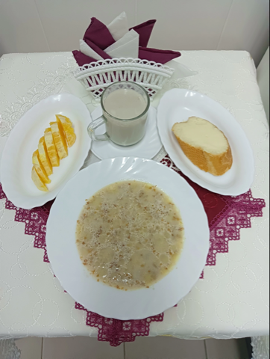 | Обед  Салат «Полонынский»  Суп кудрявый со сметаной  Тефтели «Мясные ёжики»  Каша пшеничная рассыпчатая (ячневая)  Напиток витаминный «Витошка»  Хлеб столичный  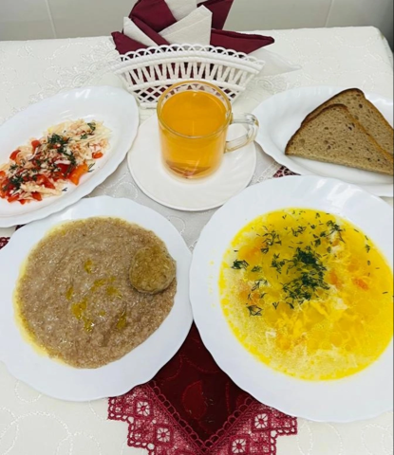
Полдник  Ряженка  Печенье  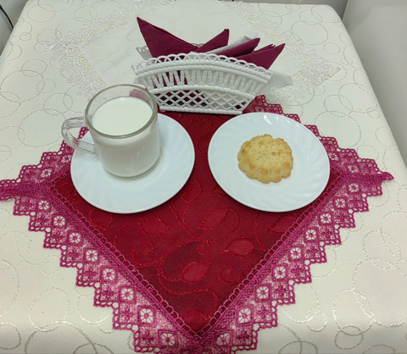 | Ужин  Яйцо куриное отварное  Капуста тушеная с томатом  Фрикадельки из рыбы  Чай с лимоном  Хлеб пшеничный  